William Morris (1834-1896) è stato un artista, poeta, scrittore e politico inglese. Si legò presto al gruppo Preraffaellita, ispirato dalle idee estetiche di John Ruskin. Con i preraffelliti condivide l'amore per il medioevo: però, mentre i suoi amici Dante Gabriele Rossetti e Edward Burne-Jones prediligono la cultura classica e italiana in particolare (Rossetti riprende la poesia medievale cortese e di Dante), Morris è appassionato soprattutto dalle saghe nordiche e dal ciclo arturiano, i cui temi fantastici egli rielabora nella sua poesia e nei suoi romanzi fantastici. Si interessa soprattutto alla lingua e alla cultura dell'Islanda(dove soggiornò alcuni periodi tra il 1871 e il 1873) da cui prende ispirazione per il poema epico 'La storia di Sigurd il Volsungo e la caduta dei Nibelunghi' del 1876. Condivide con i Prerafaelliti anche l'interesse per l'architettura gotica.
Nel 1857 incontra la sua futura moglie, Jane Burden che sposerà tre anni dopo; Jane viene scelta come modella dall'amico Rossetti , che la ritrarrà in molti ritratti in vesti antiche e avrà con lei un intenso rapporto platonico. William è consigliato da Rossetti di dedicarsi alla pittura, per cui nel 1858 realizza 'La regina Ginevra' prendendo come modello la moglie.
Nel 1861 Morris fondò la società 'Morris & Co.', la prima società moderna specializzata nella rivalutazione dell'arte decorativa e del lavoro artigianale per la manifattura di pitture, decorazioni murali,vetrate, lavori in metallo, ricami, mobili e altri oggetti d'uso quotidiano. Era rifiutata totalmente la produzione meccanizzata. La concezione estetica e sociale alla base della società, promossa da Morris in base alle idee di John Ruskin, era il ripristino di condizioni di lavoro più adatte alla persona, più 'umane', rispetto a quelle del lavoro industriale ,che aveva causato, secondo Morris, la spersonalizzazione dell'artista e la degenerazione dell'arte a causa di uno sbagliato uso delle macchine e di tutto il sistema capitalistico. Questo fenomeno di degrado morale ed estetico del lavoro industriale era stato messo in luce dall'Esposizione Universale di Londra, allestita al Crystal Palace nel 1851.
La soluzione a questa condizione Morris la vedeva nel ritorno al lavoro artigianale, in particolare al sistema di lavoro delle corporazioni medievali, in cui ogni artigiano progettava da sé e realizzava il suo lavoro, che aveva un grande pregio artistico rispetto ai prodotti industriali realizzati in serie.
Con la sua società Morris si proponeva di ripristinare l'artigianato sul modello delle corporazioni in modo che l'arte potesse entrare nella vita di ogni classe sociale. Per Morris tutti gli oggetti quotidiani dovevano avere valore artistico. Le sue idee sociali erano basate sulla lettura delle opere di Marx, erano mosse da principi egualitari e democratici uniti ai principi etici del Cristianesimo e alle teorie sociali di John Ruskin.
John Ruskin,critico d'arte e scrittore, fu il principale ispiratore del movimento Prerafaellita per il suo ideale di rinnovamento spirituale e artistico che vedeva nel Medioevo l'epoca che incarnava i suoi ideali dell'arte intesa come espressione della semplicità e autenticità dello spirito umano. Morrris si ispira al suo ideale socialista e cristiano aggiungendo una forte componente utopistica.
Il suo obiettivo era di creare oggetti di arredo a basso costo, accessibili anche alle classi operaie pur avendo grande qualità di manifattura. Il suo progetto, però era impossibile da attuare perchè i prodotti realizzati avevano grane valore artistico, ma un prezzo inaccessibile alle classi più povere in quanto i sistemi produttivi erano ancora inadatti per la produzione di massa. Gli acquirenti della sua produzione erano solo le classi ricche, tra cui si nota la stessa regina Vittoria.
Nel campo artistico ,per la sua società, Morris si occupava del disegno di carte da parati, tappezzerie, coperte e altri oggetti di stoffa insieme a l pittore Walter Crane. I motivi decorativi erano a carattere floreale e ispirati agli antichi erbari medievali e ai libri di miniature di cui Morris era un grande conoscitore. Questa produzione anticiperà il gusto floreale dell'art nouveau.
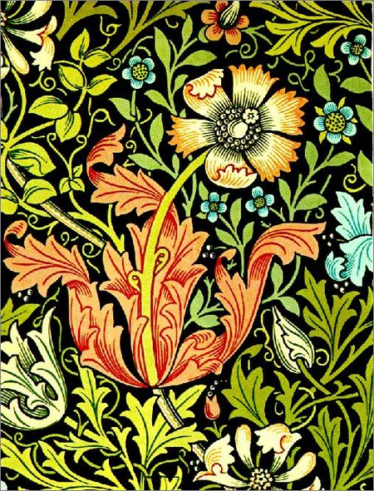
William Morris polemizzò fortemente con le teorie di Viollet-Le Duc, che proponeva il restauro radicale degli antichi edifici , affermando la necessità di mantenere i segni che il tempo aveva lasciato negli antichi monumenti, arrivando a fondare la 'Società per la protezione dei monumenti antichi'.
Morris e l'architetto Philip Webb realizzarono, tra il 1858 e il 1868, la Red House, la villa dei coniugi Morris. Questo edificio in stile neogotico è arredato con mobili e oggetti disegnati dallo stesso Morris.
Negli ultimi anni della sua vita si interessò più ai problemi politici che alla realizzazione artistica, ma continuò a scrivere romanzi allegorici e utopistici fino alla morte. Entrò in organizzazioni socialiste e fu tra i fondatori della Lega socialista e contemporaneamente si dedicò alla stesura di testi sulla teoria dell'arte e dell'architettura , venendo considerato in seguito un pioniere dell'architettura moderna.
Nel 1888 fondò la'Arts and Crafts Exibitin Socirty', che aveva sede nelle varie capitali europee e consentiva l'esposizione la vendita dei prodotti che univano al metodo di produzione semi-industriale una alta qualità artigianale. Nel 1891 fondò una tipografia per la quale ideò una serie di caratteri goticheggianti, stampando libri preziosi e rari.
L'idea utopistica di Morris di fondere la qualità dell'artigianato con una produzione di massa con prezzi bassi si rivelò fallimentare poiché i metodi artigianali non permettevano la produzione a costi accessibili a tutti.
La sua esperienza anticipa,però, il concetto moderno di design.

